Kognitivna teorija multimedijskog učenja

Općenito
Kognitivna teorija multimedijskog učenja (Cognitive theory of multimedia learning) je jedna od kognitivističkih teorija učenja koju je predstavio američki profesor psihologije Richard Mayer 90-ih godina prošlog stoljeća. Ova teorija se bazira na teoriji kognitivnog opterećenja (cognitive load theory) Johna Swellera posebno primijenjenoj na multimedijsko učenje, stoga ima mnoge sličnosti s njom. Osnovne pretpostavke Mayerove teorije su da ljudsko radno pamćenje ima dvije pod-komponente (vizualna i verbalna/akustična) koje rade paralelno i da učenje može biti uspješnije ako se oba ova kanala obrade podataka koriste u isto vrijeme.

Što je kognitivna teorija multimedijskog učenja?
Mayerova teorija se bazira na tri pretpostavke koje sugeriraju kognitivna istraživanja 1)2):
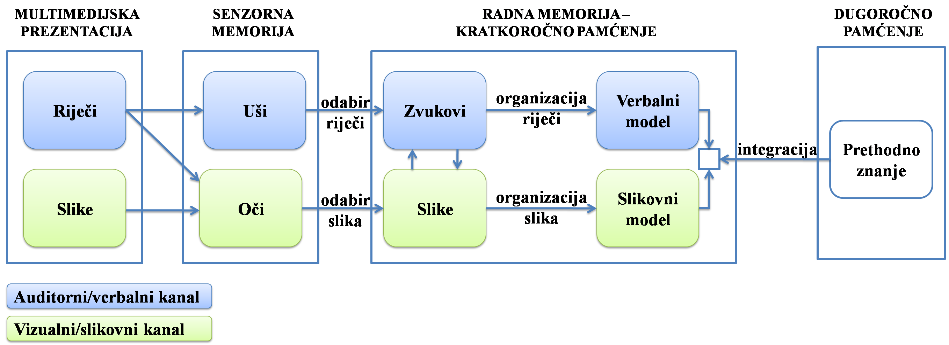 Human working memory model Image borrowed from: http://t0.gstatic.com/images... Click on the picture to follow the link.
- Pretpostavka o dva kanala - Verbalni i vizualni kanali (slični onome što je Baddeley nazvao fonološka petlja (phonological loop system) i vizualno-prostorni blok za skiciranje (visuospatial sketchpad)2)) u našem radnom pamćenju su odvojeni i mogu se koristiti za za obradu informacija istovremeno te na taj način poboljšati proces učenja. Ideju o modelu radnog pamćenja sa više pod-komponenti prvi su predstavili Alan Baddeley i Graham Hitch 1974. godine3) , a zatim ju je Baddeley revidirao 1992. godine4). Ovi nalazi su kasnije bili uključeni u Teoriju dvostrukog kodiranja (dual coding theory) Allana Paivioa5) te kasnije u radovima Mayera i njegovih kolega.
- Pretpostavka o ograničenom kapacitetu - Kako je Millerova Teorija obrade informacija (information processing theory) pokazala, ovi kanali su ograničenog kapaciteta6) i vremena trajanja7) zadržavanja informacija. Stoga, previše informacija može uzrokovati kognitivno preopterećenje.8)
- Pretpostavka o aktivnoj obradi - Učenje je aktivni proces prikupljanja, organiziranja i integriranja novih informacija2). U ovoj definiciji se može primjetiti sličnost sa konstruktivističkim učenjem (constructivist learning).
Zajedno sa teorijom kognitivnog opterećenja, koja nudi detaljniji opis tipova kognitivnog opterećenja (cognitive load types) i moguće uzroke kognitivnog preopterećenja (cognitive overload), spomenute pretpostavke kognitivne teorije multimedijskog učenja tvore okvir i teorijsku osnovu mnogih suvremenih istraživanja učenja. Ovo istraživanje ima uglavnom dva cilja:
- upotrebu oba kanala obrade podataka, i
- upravljanje kognitivnim opterećenjem i kognitivnim preopterećenjem.
Rezultati istraživanja su otkrili nekoliko načela i učinaka koji opisuju različite fenomene povezane sa učenjem, nastavnim pomagalima, i načinima smanjena kognitivnog opterećenja.

Koje je praktično značenje teorije multimedijskog učenja?
Kao što je spomenuto, istraživanja u okvirima kognitivne teorije multimedijskog učenja i teorije kognitivnog optrećenja su otkrila mnoga načela i učinke koje su predstavili Sweller9), Mayer2) i mnoštvo drugih istraživača. Jednostavno rečeno, ova načela i učinci sugeriraju da učenici uče bolje:
- iz riječi i slika nego samo iz riječi,
- iz animacije i pripovijedanja zajedno prikazanih, a ne samo iz animacije ili pripovijedanja ili prikazanog teksta na ekranu,
- kada su riječi i s njima povezane slike izloženi blizu, a ne daleko jedni od drugih na stranici ili ekranu,
- kada su riječi i s njima povezane slike prezentirani istovremeno, a ne jedni iza drugih,
- kada su dodatni interesantni, ali irelevantni materijali isključeni, a ne uključeni,
- kada su važne informacije u materijalima za učenje označene ili naglašene,
- kada su animacije ili tekst podijeljeni u manje dijelove,
- kada su prezentirani sa riješenim primjerima prije nego što zadatak pokušaju riješiti samostalno,
- kada se od njih zatraži da objasne korak u postupku,
- kada savladavaju složene materijale u suradnji sa drugih učenicima,
- kada se njihovo prethodno znanje aktivira prije učenja novog materijala, te
- kada prime količinu navođenja u skladu sa njihovim stupnjem znanja.
Svi navedeni učinci oblika prezentacije su jači za učenike sa manje predznanja, nego za one s više predznanja, te za one koji imaju bolje vizualne sposobnosti za razliku od onih sa slabijim vizualnim sposobnostima.
Međutim, svi navedeni prijedlozi za učinkovitije učenje moraju se primjenjivati sa oprezom, jer je učenje u stvarnom životu složenije od laboratorijskih uvjeta. Za više detalja i rezultate istraživanja za svaki od navedenih prijedloga posjetite stranicu sa načelima i učincima.

Kritike
Kognitivna teorija multimedijskog učenja je podvrgnuta jedankim kritikama kao i teorija kognitivnog opterećenja obzirom da je ona njen dodatak.

Ključne riječi i najvažnija imena
- Kognitivna teorija multimedijskog učenja, teorija dvostrukog kodiranja, vizualni i verbalni/akustični kanal
- Richard Mayer

Literatura
Mayer, Richard E. Multimédia learning. Cambridge University Press, 2001.
Mayer, R. E, J. Heiser and S. Lonn. Cognitive constraints on multimedia learning: When presenting more material results in less understanding. Journal of Educational Psychology 93, no. 1: 187–198. 2001.

Pročitaj više
Baddeley, Alan D. Is Working Memory Still Working? European Psychologist 7, no. 2: 85-97. July 2002.
Moreno, R., and Mayer, Richard E. Cognitive Principles of Multimedia Learning: The Role of Modality and Contiguity. Journal of Educational Psychology 91, no. 2: p358-368. June 1999.
Mayer, R. E, and V. K Sims. For whom is a picture worth a thousand words? Extensions of a dual-coding theory of multimedia learning. Journal of educational psychology 86: 389–389. 1994.
Mayer, R. E. Cognitive Theory of Multimedia Learning. Psychology of Learning and Motivation 41: 85–139. 2002.
Mateljan, V., Širanović, Ž. i Širanović, Ž. Načela oblikovanja edukativnog multimedijskog sadržaja u online sinkronom Web okruženju. The Future of Information Sciences INFuture2007: Digital Information and Heritage: 483-492. 2007.

1) Mayer, RE, and R Moreno. Animation as an aid to multimedia learning. Educational psychology review 14, no. 1: 87-99. March 2002.
2) Mayer, Richard E. Multimédia learning. Cambridge University Press, 2001.
3) Baddeley, A. D., Hitch, G. J. Working Memory. In Bower, G.A. The psychology of learning and motivation: advances in research and theory. 8. New York: Academic Press. pp. 47–89. 1974.
4) Baddeley, A. Working memory. Science (New York, N.Y.) 255, no. 5044: 556-559. January 31, 1992.
5) Paivio, A. Mental representations: A dual coding approach. Oxford, England: Oxford University Press. 1986.
6) Miller, G. A. The magical number seven, plus or minus two: Some limits on our capacity for processing information. Psychology Review 63: 81-97. 1956.
7) Peterson, L. and Peterson, M. Short-term retention of individual verbal items. Journal of Experimental Psychology, 58, 193–198. 1959.
8) Mayer, Richard, and Roxana Moreno. Nine Ways to Reduce Cognitive Load in Multimedia Learning. Educational Psychologist 38: 43-52, March 2003.
9) Sweller, J. Human Cognitive Architecture. In Handbook of research on educational communications and technology, 369-381. Taylor & Francis, 2008.

